**Sistemas Operacionais - Segundo EP - Prof. Norton Trevisan Roman**

Alexandre Farias

9761826

Anderson Kistner

9761739

Jordana Carnicelli

9894407

**RELATÓRIO DE AVALIAÇÃO DO SISTEMA**

**1. INTRODUÇÃO**

Foram implementados, neste sistema, dois algoritmos para as execuções realizadas: o *Readers/Writers* (RW) e o *Busy Wait* (BW). Para ambos, a quantidade de leitores tem início em 100 e de escritores em 0. A cada execução, um leitor é decrementado e um escritor incrementado de forma que a última execução seja na proporção de 0 leitores e 100 escritores. O tempo de cada algoritmo é calculado por meio da função *currentTimeMillis()* do Java.

São apresentados, abaixo, para as duas soluções, os resultados em milissegundos de todas as proporções executadas.

**2. RESULTADOS**

|  |  |  |
| --- | --- | --- |
| **Proporção (R, W)** | **RW (ms)** | **BW (ms)** |
| (100, 0) | 34 | 213 |
| (99, 1) | 28 | 212 |
| (98, 2) | 29 | 212 |
| (97, 3) | 28 | 213 |
| (96, 4) | 32 | 213 |
| (95, 5) | 33 | 212 |
| (94, 6) | 35 | 213 |
| (93, 7) | 36 | 211 |
| (92, 8) | 41 | 208 |
| (91, 9) | 43 | 210 |
| (90, 10) | 46 | 211 |
| (89, 11) | 46 | 209 |
| (88, 12) | 50 | 213 |
| (87, 13) | 52 | 213 |
| (86, 14) | 50 | 209 |
| (85, 15) | 54 | 212 |
| (84, 16) | 51 | 210 |
| (83, 17) | 54 | 214 |
| (82, 18) | 56 | 212 |
| (81, 19) | 59 | 210 |
| (80, 20) | 60 | 212 |
| (79, 21) | 63 | 211 |
| (78, 22) | 62 | 208 |
| (77, 23) | 69 | 212 |
| (76, 24) | 70 | 213 |
| (75, 25) | 70 | 212 |
| (74, 26) | 72 | 211 |
| (73, 27) | 74 | 213 |
| (72, 28) | 75 | 211 |
| (71, 29) | 81 | 209 |
| (70, 30) | 82 | 212 |
| (69, 31) | 84 | 211 |
| (68, 32) | 85 | 213 |
| (67, 33) | 85 | 210 |
| (66, 34) | 86 | 208 |
| (65, 35) | 95 | 210 |
| (64, 36) | 94 | 211 |
| (63, 37) | 94 | 215 |
| (62, 38) | 96 | 211 |
| (61, 39) | 98 | 212 |
| (60, 40) | 100 | 213 |
| (59, 41) | 101 | 211 |
| (58, 42) | 103 | 214 |
| (57, 43) | 107 | 208 |
| (56, 44) | 109 | 213 |
| (55, 45) | 110 | 217 |
| (54, 46) | 114 | 214 |
| (53, 47) | 113 | 214 |
| (52, 48) | 117 | 208 |
| (51, 49) | 116 | 210 |
| (50, 50) | 118 | 214 |
| (49, 51) | 121 | 211 |
| (48, 52) | 122 | 209 |
| (47, 53) | 126 | 212 |
| (46, 54) | 129 | 210 |
| (45, 55) | 128 | 211 |
| (44, 56) | 131 | 213 |
| (43, 57) | 133 | 208 |
| (42, 58) | 134 | 207 |
| (41, 59) | 137 | 211 |
| (40, 60) | 140 | 210 |
| (39, 61) | 143 | 215 |
| (38, 62) | 146 | 209 |
| (37, 63) | 145 | 213 |
| (36, 64) | 147 | 213 |
| (35, 65) | 150 | 211 |
| (34, 66) | 151 | 210 |
| (33, 67) | 151 | 212 |
| (32, 68) | 154 | 210 |
| (31, 69) | 157 | 212 |
| (30, 70) | 155 | 211 |
| (29, 71) | 158 | 212 |
| (28, 72) | 164 | 212 |
| (27, 73) | 162 | 209 |
| (26, 74) | 166 | 212 |
| (25, 75) | 168 | 214 |
| (24, 76) | 170 | 211 |
| (23, 77) | 173 | 212 |
| (22, 78) | 173 | 208 |
| (21, 79) | 170 | 210 |
| (20, 80) | 182 | 214 |
| (19, 81) | 180 | 210 |
| (18, 82) | 181 | 212 |
| (17, 83) | 182 | 210 |
| (16, 84) | 184 | 210 |
| (15, 85) | 187 | 211 |
| (14, 86) | 189 | 207 |
| (13, 87) | 191 | 216 |
| (12, 88) | 186 | 209 |
| (11, 89) | 197 | 215 |
| (10, 90) | 197 | 210 |
| (9, 91) | 197 | 212 |
| (8, 92) | 201 | 210 |
| (7, 93) | 201 | 213 |
| (6, 94) | 202 | 211 |
| (5, 95) | 205 | 207 |
| (4, 96) | 208 | 212 |
| (3, 97) | 205 | 210 |
| (2, 98) | 210 | 208 |
| (1, 99) | 214 | 213 |
| (0, 100) | 213 | 212 |

**3. DISCUSSÃO**

Como pode-se observar na tabela acima, quanto maior o número de escritores utilizados na proporção, para a solução *Readers/Writers*, maior o tempo médio de execução do programa. Isso ocorre pelo fato de que, nesse algoritmo, não há limite para a quantidade de leitores na região crítica. No entanto, quando há um escritor nela, nenhum outro processo pode acessá-la.

Dessa forma, na medida em que a proporção de escritores se aproxima de 100, o comportamento do programa se aproxima de uma Espera Ocupada. Justifica-se o observado, pois o número de vezes que a região crítica conterá apenas um processo aumenta. Seguem os gráficos com a visualização dos resultados.

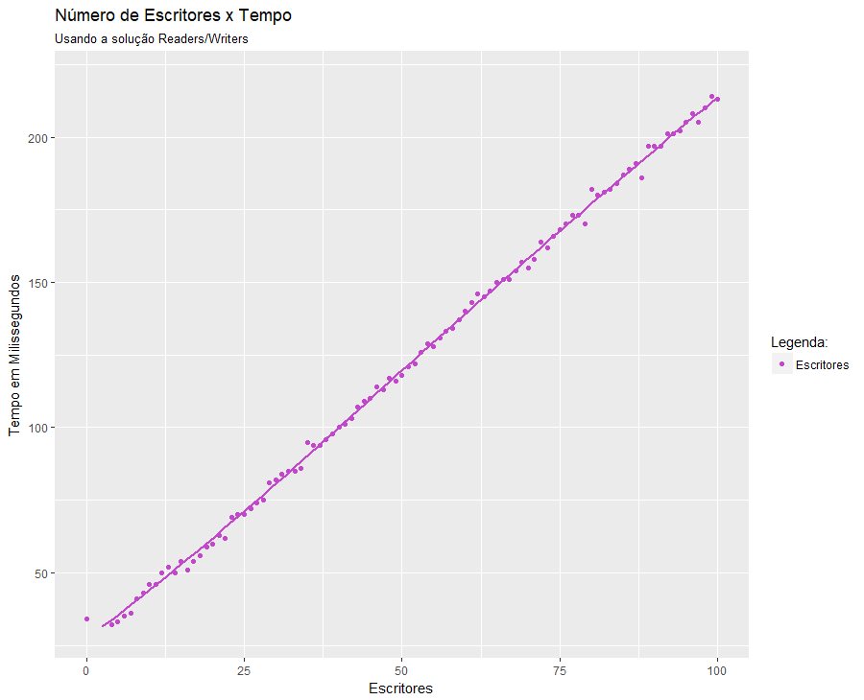

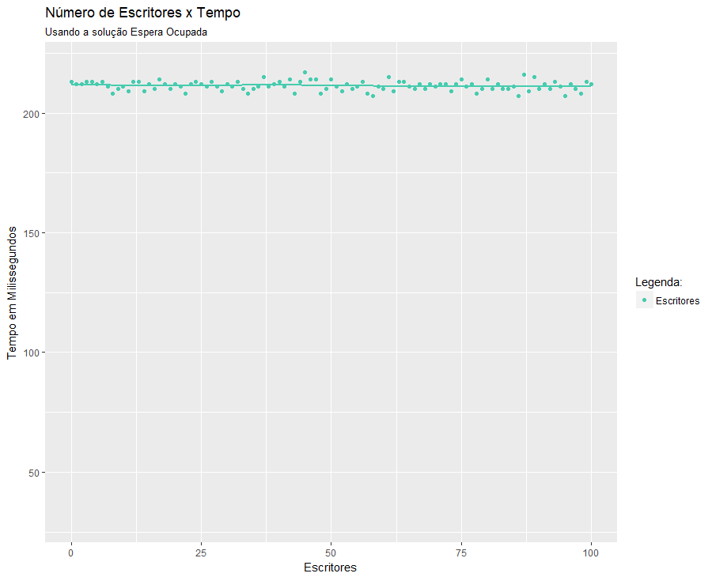

Visto que o resultado para o algoritmo *Readers/Writers*, é de 34 milissegundos para 100 leitores e 0 escritores e 213 milissegundos para 0 leitores e 100 escritores, tem-se um comportamento linear ascendente no primeiro gráfico.

Já no algoritmo Espera Ocupada, o tempo de execução se mantém constante ao se alterar as proporções de leitores e escritores. Isso é esperado uma vez que, neste último algoritmo, cada processo, independentemente da sua natureza (leitor ou escritor), deve esperar a região crítica esvaziar para ocupa-la. O gráfico deste, então, tem um comportamento constante.

O uso do algoritmo *Readers/Writers* só não é vantajoso quando há apenas escritores acessando a região crítica. Nesse caso, ele tem o mesmo desempenho que uma Espera Ocupada. O gráfico a seguir mostra isso.

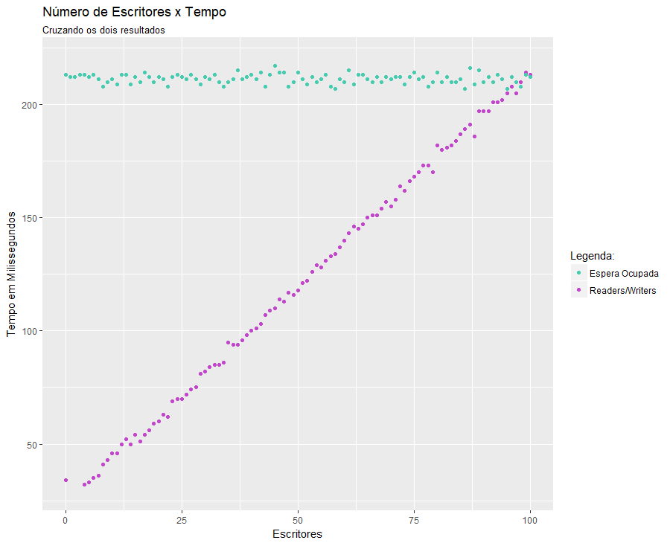

Em suma, com exceção desse último caso especificado, a solução *Readers/Writers* tem tempo médio de execução menor, se mostrando, logo, mais eficiente que a solução alternativa.

**REFERÊNCIA**

TANENBAUM, A. S. **Sistemas Operacionais Modernos**. 2. ed. São Paulo: Pearson, 2003. 672 p.